- Потребности в любви
Самый лучший способ выразить ребенку свою любовь-
Сделать следующее: обнять ребенка, держа его на руках, погладить по голове (физический контакт); интересоваться его деятельностью, рассказать о своей работе (выражение заинтересованности)
- Потребность чувствовать себя желанным

Если ребенка постоянно ругают, ограничивают, игнорируют, то это может лишить дошкольника ощущения того, что его любят.

- Потребность в получении положительных эмоций
Многие родители желают ускорить развитие своих детей, но этим обуславливают им только отрицательный опыт через всевозможные разочарования. Для ребенка естественны проявление любопытства, потребность в исследовании, это следует признавать и направлять. Если поддержать занятия дошкольника и избегать излишней критики и ограничений, то он получит положительный жизненный опыт, который поднимает его веру в свои способности.
- Потребности в защищенности

Для большинства родителей физическая опасность, которая может подстерегать ребенка, довольно хорошо ощущается, и обычно они умеют предостеречь ребенка от них. Намного чаще родители оставляют без внимания эмоциональные риски. Основная опасность для душевного здоровья дошкольника – переживание неудач и провалов. Безопасность, в которой ребенок нуждается, приходит от знания того, что его признают и ценят за то, что он делает, за то, какой он.

- Потребность в открытии врожденных способностей.

Родитель не должен через жизнь ребенка пытаться осуществить свои несбывшиеся детские мечты, принуждая его действовать в той же области, где он сам успеха не добился. Надо помочь ребенку найти его настоящие интересы и укрепить его веру в свои способности.
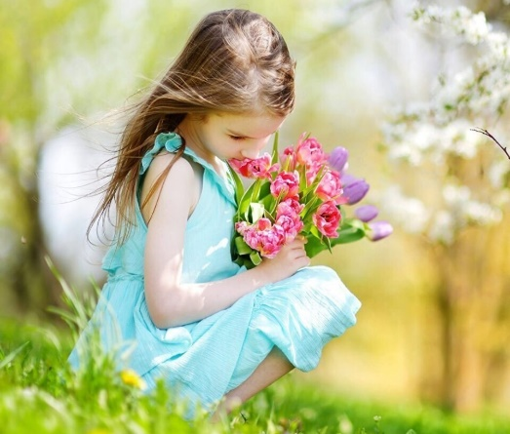
- Потребности в руководстве и обучении

Большая часть проблем детей возникает из-за того, что они не знают, как «дела делаются». Жизненный опыт взрослых, их навыки и знания являются для ребенка очень ценными.
- Потребность решать сложные задания.

Для эмоционального созревания каждый ребенок нуждается в возможностях решения своих жизненных задач. Полезно позволять самому ребенку прилагать усилия каждый раз, когда он желает что-то получить или достичь какой-то цели.

- Потребность в свободе

Ребенок нуждается в свободе, чтобы научиться действовать самостоятельно. Многие родители ограничивают свободу дошкольника, так как боятся сопровождающего свободу риска. Правильным было бы учитывать принцип равновесия: чем больше ребенок проявляет чувство ответственности, тем больше свободы можно ему предоставить.

- Потребность в уважении

Каким маленьким не был ребенок, он нуждается, он нуждается в том, чтобы его уважали наравне со взрослым. У ребенка, чувствующего себя недооцененным, развивается отрицательная самооценка, что, в свою очередь, тормозит развитие его личности.

- Потребность быть связанным с взрослым

В каждом ребенке врожденный страх быть покинутым, отверженным со стороны взрослого. Это как инстинкт самосохранения, с помощью которого он пытается связать себя со взрослым. Родители могут помочь ребенку преодолеть этот страх, подготовив его к расставанию. Дошкольнику следует сообщать, когда собираются уходить взрослые, когда они вернуться.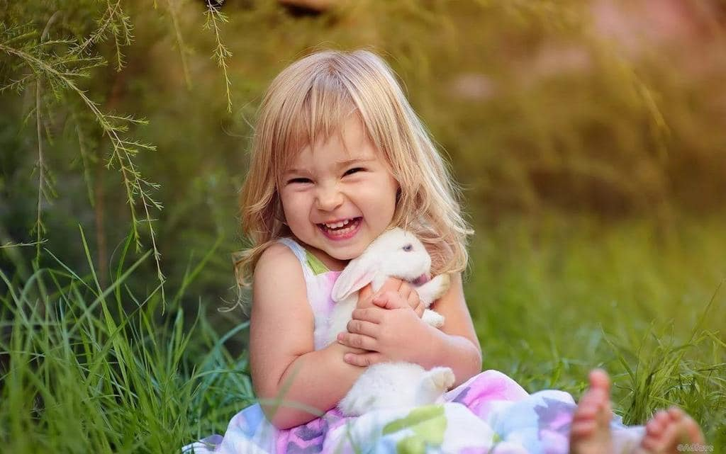
- Потребность в юморе и положительном отношении к жизни
Для нормального развития ребенок нуждается в оптимизме и юморе. С помощью чувства юмора и положительного отношения к жизни взрослых помогают детям безболезненнее справится с трудностями, формируя в них богатого эмоциями человека.

День со счастья начинается,
Счастье встало раньше всех!
Счастье маме улыбается,
Развернув улыбку в смех.
Счастье по полу зашлёпало,
Босиком и без штанов,
Моё счастье голопопое,
Несмышленое оно,
Шебутное и несмирное,
Тут – ломает, там – крушит,
Над губой – усы кефирные…
Вот оно ко мне бежит!
МОЁ СЧАСТЬЕ, МОЙ МАЛЫШ!

Муниципальное дошкольное образовательное учреждение «Детский сад№110» Заводского района г. Саратов

Памятка
«Эмоциональные потребности ребенка»
Подготовил педагог-психолог
МДОУ «Детский сад №110»
Еремеева
Татьяна Александровна

Саратов 2020

